Dárkové předměty

BUD plastová sluchátka s JACK kabelem v plastové krabičce
Kopeproduce.cz
Cena bez DPH: | 22,20 Kč
Cena s DPH: | 26,86 Kč

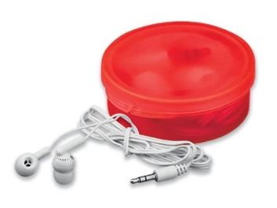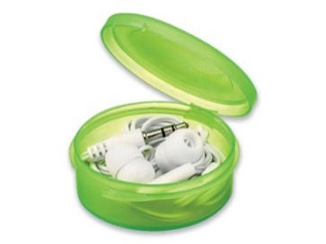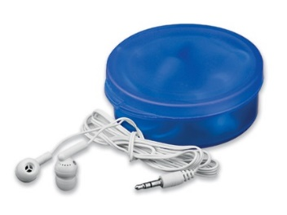

Sada 6 pastelek
Cena bez DPH: | 4,10 Kč
Cena s DPH: | 4,96 Kč

Cena potisku 4,5 bez DPH (5,45 Kč)

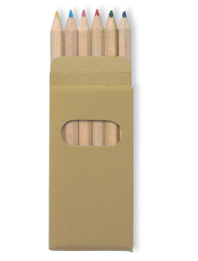

Dřevěná tužka se zvířátkem
Cena bez DPH: | 13,80 Kč
Cena s DPH: | 16,70 Kč

Cena potisku 6,5 bez DPH (7,85 Kč)

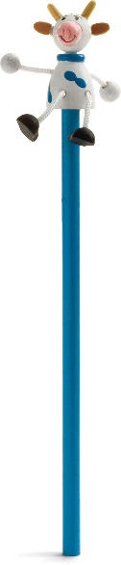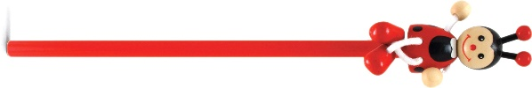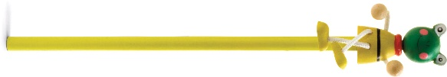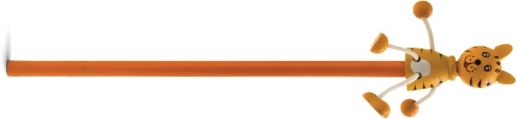

Plastový reflexní pásek
Cena bez DPH: | 7,60 Kč
Cena s DPH: | 9,20 Kč

Cena potisku 2,20 Kč bez DPH (2,66 Kč) (nad 1000ks)
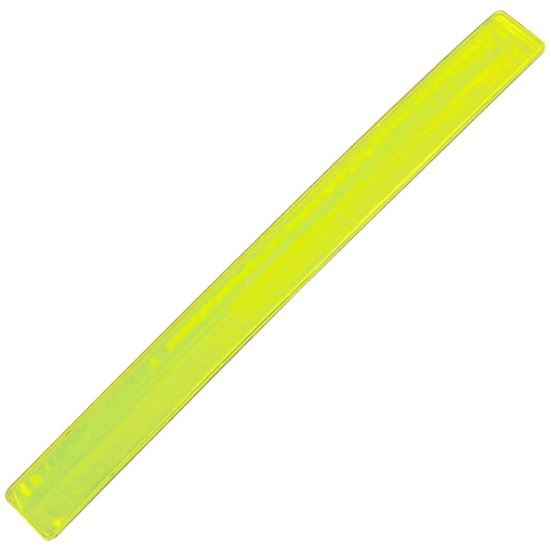

Přívěšek na klíče reflexní PVC (vesta)
Cena bez DPH: | 5,90 Kč
Cena s DPH: | 7,14 Kč

Cena potisku 4,5 Kč bez DPH (5,45 Kč)
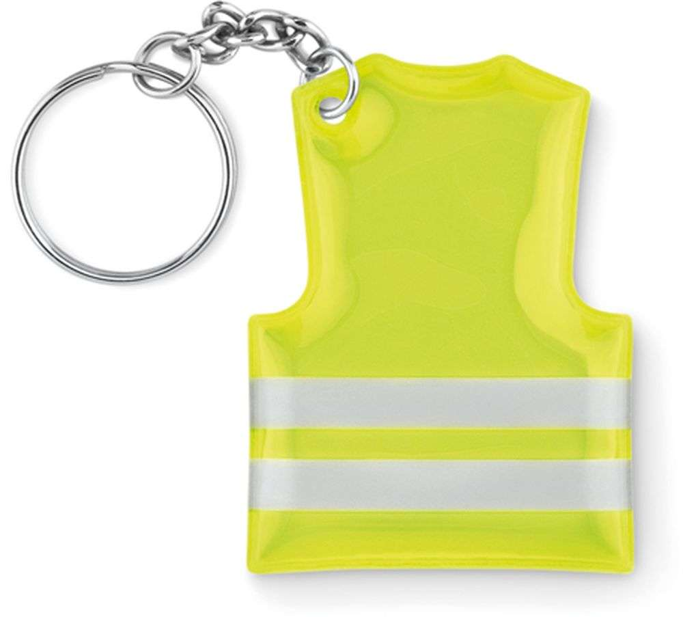

Taška z netkané textilie
Cena bez DPH: | 9,10 Kč
Cena s DPH: | 11,01 Kč

Cena potisku 12,50 Kč bez DPH (15,13 Kč)

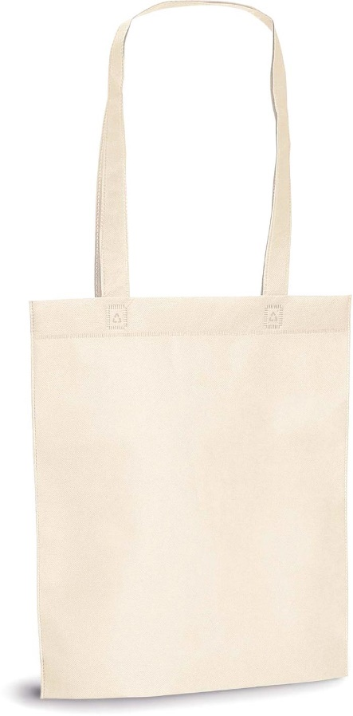
Na zakázku:

Přívěsek znak: 3D/materiál guma
1000 ks – 19,35 Kč
500 ks – 24, 90 Kč

Přívěsek maskot Znojma: 3D/materiál guma
1000 ks – 17, 88 Kč
500 ks – 24,90Kč

Přívěsek 3D/materiál guma – maskot Znojma (okurka)

